

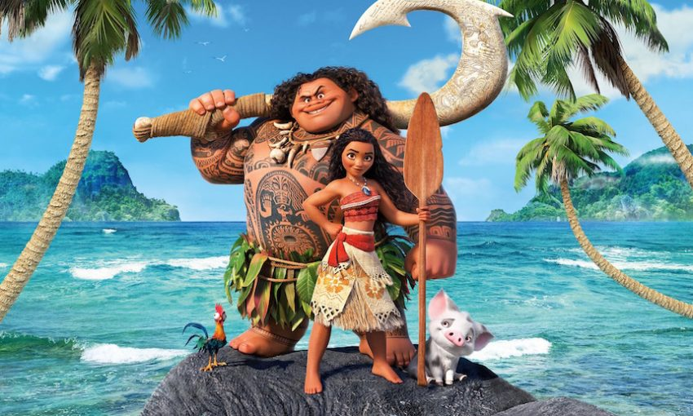

Isabella Broch

20-02-19

# Kommunikations Plan

## Produktbeskrivelse

Afsender ønsker et site om deres film Moana. Formålet er at tilskynde brugerne til at købe Moana varer fra deres e-commerce side eller ser filmen hvis de har endnu ikke set det.

## Krav

Sitet skal…

* Være på engelsk.
* Bestå af 4-5 sider (inkl. forsiden) hvor header, navigation, og footer er ens på alle.
* Være responsivt - dvs. det fungere for både stor skærme, tablets, og mobiltelefoner.
* Har en newsletter formular burgerne kan tilmelde sig til.
* Har ikoner (fra Font Awesome) og links til sociale medier
* Har en indlejret video fra Youtube.
* Linkes til afsenders e-commerce siden.

## Afsender

Disney, og filmen, er familievenlig, eventyrlig, og kreativ. Disney filmer bringe magi og glæde indtil livene af alle der ser dem. De er ikke kun for børn, men for alle der er stadig unge i hjertet. Moana er polynesier inspireret og har meget fokus på havet og vendekreds.

## Målgrupper

Websiden skal tiltrækkes af alle ligegyldig af alder, men er primært fokuseret på unge piger og deres forældre. Dem der kommer til siden allerede ved om Disney.

## Personas

### 2016-04-20-08.18.00.jpg.jpegDen unge Disney prinsesse

Christine er 6 år gammel og startet folkeskole lidt over halvt år siden. Hun elsker at spille med dukker og klæde sig i kostumer af deres yndlings karakterer. Hun kommer fra en median-indkomst familie. De ser Disney filmer sammen med deres forældre i stuen.

En af hendes klassekammerater har snakket alt om Moana i klassen, så hun er nu interesseret i filmen.

Hun bruger en børnesikre tablet med forældre-overvågning, og er okay til at bruge det.

Hun er meget visuelt og gider ikke at læse meget tekst. Hun er nemt distraheret, så den bedste måde at få hendes opmærksomhed er med klar farve og motion.

### Image result for disney super fanDen livslange super fan

Line er 27 år gammel og folkeskole lære. Hendes forældre er høj-indkomst. Line’s lejlighed er forældrekøbt.

Hun har vokset op med Disney i hendes barndom. Hun ser alle Disney filmer og set Moana i biografen den første dag det var ud. Line’s drømmeferie land er bare et land hvor der er Disney World. Hun vil gerne blive gift i Disney World.

Hun samler alle slags Disney-varer: tøj, hus dekorationer, plakater, figurer, osv.

Hun er super godt med teknologi og selv har adgang til computer, mobil, og tablet. Hun bruger mest mobil da den er det bedste platform for Instagram, Snapchat, og Facebook.

### https://www.grownchildren.net/.a/6a00d8341e603853ef01bb07a92793970d-piDen forgudende bedstemor

Marie er 65 år gammel og er pensionist.

Hun ved ikke så meget om Disney udover at hun ser det med hendes børnebørn når hun besøger. Hun er familiemenneske.

Hun har ikke set Moana, men ved at hendes børnebørn har. Derfor søger hun efter nogle Moana gaver.

Hun er it-analfabet og bruger en gammel computer til at sende e-mail til hendes barn. Hun har behøv for læsebriller når hun bruger computeren. Hun har behøv for tekst der er optimeret for folk med gammel øjne.

## Budskabsstrategi

* Klar tropisk farver f.eks. blå, turkis, grøn, sandfarve
* Runde former / kurver
* Motion (videos, CSS transitions/animationer, gifs)
* Flad side struktur (dvs. der er ikke manga underafdeling inden for underafdelinger)
* Grafik / display fonts til overskrifter

## Medieplan

Alle eksisterende media om Moana (f.eks. youtube trailer, bøger på amazon, sociale medier) skal har linket til siden sæt ind i beskrivelse. Disney sociale medier skal annoncer siden når den er klar. Domainnavn skulle være så simpelt som mulige: dvs. *moana.com*

## Moodboard

Overskrifter bruger den Google font **Kalam**, og er 2,5 gange størrere end brødtekst. Der er sættes et subtle gradient på. På lyse baggrunde er den gradient blå/mørkeblå. På mørkere baggrunde er det den gul/sandfarve. Der er også sættes en halv-gennemsigtig text-shadow der er

Brødtekst bruger den Google font **Open Sans**, og er 1,5 gange størrere end den default browser tekst. Den er enten den mørkeste farve eller lysest farve i vores farveskema, og man vælger den der har meste kontrast. På farverige baggrunde og mørkere baggrunde er vores tekst lidt tykkere så den er nemmere at læse.

Farveskema er mest de blå farver fra havet, og gul/sandyfarve.

*HEX koder fra venstre til højre*

#95dedb, #efecdc

#004a74, #bc994f

#21bcd0

## Flowchart



## Produktionplan

[Trello Board](https://trello.com/invite/b/T2izWf0E/d85f13652c9f5a96ae48825263183daa/moana-webside)